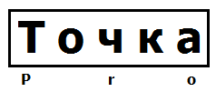 | ООО «ТочкаПРО»
Адрес: г. Вологда, ул. Возрождения, 47, кв. 247
ИНН 3525453077
Банк Вологодское Отделение № 8638 ПАО Сбербанк г. Вологда
БИК 041909644
Р/с 40702810612000008885
К/с 30101810900000000644
 | Тел. +7-911-500-68-62 Дмитрий
Перчатки МБС
Наименование, фото | Описание | Цена
Перчатки нитриловые (синие) полное покрытие Стандарт (резинка)  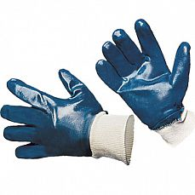 | Основное предназначение изделия - это работа с грубыми и жесткими поверхностями, с абразивными материалами, а также с химическими веществами: с нефтью, бензином и маслами. Перчатки надежно защищают от скольжения при контакте, как с сухими, так и с промасленными поверхностями. Применение нитриловых перчаток целесообразно в таких сферах как - строительство, заводы по переработке нефти, бензоколонки, работы на топливозаправочных станциях, на объектах транспортировки нефти и газа, в авиационной промышленности. Материал: х/б с нитриловым покрытием.  Цвет: синий.  Защитные свойства: защищают от механических повреждений, а также от химии (кислот, масел, влаги). | 86.00
Перчатки нитрил (синие) полное покрытие Стандарт (крага)  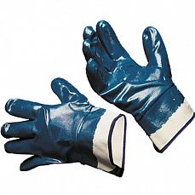 | Изделия рекомендованы для проведения грубых и тяжелых работ с абразивными металлами, металлоконструкциями, металлической стружкой, строительными материалами. Основные сферы применения перчаток - строительство, металлообработка, бензозаправочные станции, и другие виды деятельности, в которых необходима высокая прочность и степень защиты рук Материал: х/б с нитриловым покрытием  Цвет: синий  Защитные свойства: защита от воздействия масел, кислот. | 87.00
Перчатки нитриловые (синие) полное покрытие ЛЮКС (резинка) | Основное предназначение изделия - это работа с грубыми и жесткими поверхностями, с абразивными материалами, а также с химическими веществами: с нефтью, бензином и маслами. Перчатки надежно защищают от скольжения при контакте, как с сухими, так и с промасленными поверхностями. Применение нитриловых перчаток целесообразно в таких сферах как - строительство, заводы по переработке нефти, бензоколонки, работы на топливозаправочных станциях, на объектах транспортировки нефти и газа, в авиационной промышленности. Материал: х/б с нитриловым покрытием  Цвет: синий  Защитные свойства: защищают от механических повреждений, а также от химии (кислот, масел, влаги). | 95.00
Перчатки нитриловые с полным обливом | Нитриловые перчатки с полным обливом используются для тяжелых и грубых работ с металлической стружкой, стройматериалами, абразивными металлами и металлоконструкциями. Продукция незаменима в сфере строительства и металлообработки. Она также применяется на бензозаправочных станциях и там, где требуются высокая прочность и защита рук от вредных факторов. Материал: х/б с нитриловым покрытием  Цвет: синий  Защитные свойства: защита от проколов, ножевых порезов, разрывов и иных механических повреждений, возможных на производственных объектах. | 95.00
Перчатки морозостойкие "Пламя" (резинка)  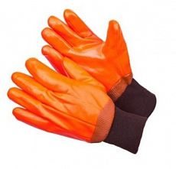 | Морозоустойчивые (до-40-45С) маслобензостойкие перчатки с ПВХ покрытием утепленные подкладкой из х/б материала  Материал: х/б с ПВХ покрытием  Утеплитель: утепленная подкладка из акрилового трикотажа с начесом  Цвет: оранжевый  Защитные свойства: Защита от масел и нефтепродуктов, морозоустойчивые (до-40-45С) | 275.00
Перчатки морозостойкие "Пламя" (крага)  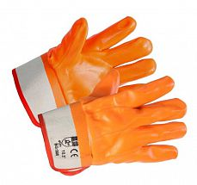 | Морозоустойчивые (до -40 -45°С) маслобензостойкие перчатки с ПВХ покрытием утепленные подкладкой из х/б материала.  Материал: х/б с морозостойким ПВХ покрытием  Утеплитель: утепленная подкладка из акрилового трикотажа с начесом  Цвет: оранжевый  Защитные свойства: Защита от масел и нефтепродуктов, морозоустойчивые (до-40-45С) | 288.00

